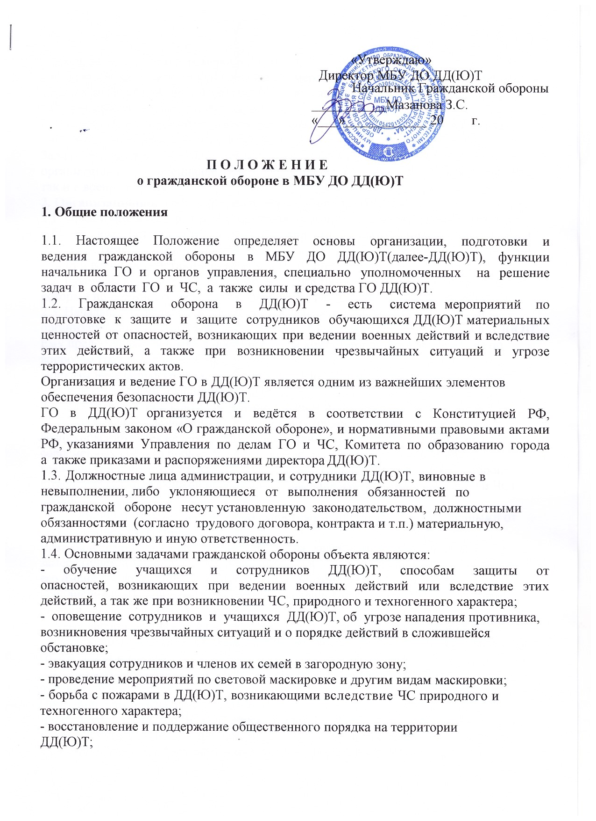

«Утверждаю»

Директор МБУ ДО ДД(Ю)Т

Начальник Гражданской обороны

___________Мазанова З.С.

«___»____________ 20 г.

**П** **О** **Л** **О** **Ж** **Е** **Н** **И** **Е**

**о** **гражданской** **обороне** **в МБУ ДО ДД(Ю)Т**

**1.** **Общие** **положения**

1.1. Настоящее Положение определяет основы организации, подготовки и ведения гражданской обороны в МБУ ДО ДД(Ю)Т(далее-ДД(Ю)Т), функции начальника ГО и органов управления, специально уполномоченных на решение задач в области ГО и ЧС, а также силы и средства ГО ДД(Ю)Т.

1.2. Гражданская оборона в ДД(Ю)Т - есть система мероприятий по подготовке к защите и защите сотрудников обучающихся ДД(Ю)Т материальных ценностей от опасностей, возникающих при ведении военных действий и вследствие этих действий, а также при возникновении чрезвычайных ситуаций и угрозе террористических актов.

Организация и ведение ГО в ДД(Ю)Т является одним из важнейших элементов обеспечения безопасности ДД(Ю)Т.

ГО в ДД(Ю)Т организуется и ведётся в соответствии с Конституцией РФ, Федеральным законом «О гражданской обороне», и нормативными правовыми актами РФ, указаниями Управления по делам ГО и ЧС, Комитета по образованию города а также приказами и распоряжениями директора ДД(Ю)Т.

1.3. Должностные лица администрации, и сотрудники ДД(Ю)Т, виновные в невыполнении, либо уклоняющиеся от выполнения обязанностей по гражданской обороне несут установленную законодательством, должностными обязанностями (согласно трудового договора, контракта и т.п.) материальную, административную и иную ответственность.

1.4. Основными задачами гражданской обороны объекта являются:

- обучение учащихся и сотрудников ДД(Ю)Т, способам защиты от опасностей, возникающих при ведении военных действий или вследствие этих действий, а так же при возникновении ЧС, природного и техногенного характера;

- оповещение сотрудников и учащихся ДД(Ю)Т, об угрозе нападения противника, возникновения чрезвычайных ситуаций и о порядке действий в сложившейся обстановке;

- эвакуация сотрудников и членов их семей в загородную зону;

- проведение мероприятий по световой маскировке и другим видам маскировки;

- борьба с пожарами в ДД(Ю)Т, возникающими вследствие ЧС природного и техногенного характера;

- восстановление и поддержание общественного порядка на территории ДД(Ю)Т;

- проведение специальных мероприятий ГО;

- разработка и осуществление мер, направленных на повышение устойчивости функционирования ДД(Ю)Т в условиях военного времени, а так же при ЧС природного и техногенного характера;

- создание и поддержание в готовности системы управления, сил и средств, резервов имущества гражданской обороны;

3адачи гражданской обороны решаются путем проведения комплекса организационных и специальных мероприятий, осуществляемых как заблаговременно, так и в военное время.

**2. Организационные основы гражданской обороны ДД(Ю)Т.**

2.1. Организационную основу ГО составляют органы управления, силы и средства ДД(Ю)Т, в компетенцию которых входят вопросы защиты учащихся, сотрудников и членов их семей, а также материальных ценностей от опасностей, возникающих при ведении военных действий или вследствие ЧС природного и техногенного характера.

2.2. Руководство гражданской обороной в ДД(Ю)Т осуществляет директор ДД(Ю)Т, который по должности является начальником гражданской обороны объекта.

2.3. Начальник гражданской обороны несёт персональную ответственность за организацию и осуществление мероприятий гражданской обороны в ДД(Ю)Т. Ему предоставляется право в пределах своей компетенции издавать приказы по вопросам гражданской обороны.

Приказы начальника гражданской обороны ДД(Ю)Т обязательны для исполнения всеми сотрудниками и учащимися ДД(Ю)Т.

2.4. Для управления и контроля за выполнением мероприятий по гражданской обороне, предупреждению чрезвычайных ситуаций и готовностью к действиям при их возникновении, а также для организации ликвидации последствий применения современных средств поражения и чрезвычайных ситуаций при начальнике гражданской обороны объекта создается орган управления гражданской обороны - штаб по делам гражданской обороны и чрезвычайным ситуациям (штаб ГО и ЧС) школы.

2.5. Штаб ГО и ЧС комплектуется должностными лицами, не освобожденными от своих основных обязанностей.

Возглавляет штаб ГО и ЧС - начальник штаба, являющийся по должности заместителем начальника гражданской обороны и который имеет право отдавать от его имени распоряжения по вопросам гражданской обороны, обязательные для исполнения подчиненными начальник гражданской обороны должностными лицами, формированиями, а также производственным персоналом. О наиболее важных распоряжениях, отданных по своей инициативе, но не противоречащих распоряжениям начальника ГО, начальник штаба ГО и ЧС докладывает начальнику гражданской обороны.

2.6. Структура штаба ГО и ЧС ДД(Ю)Т, его персональный состав определяется его руководителем.

Примерный штат штаба ГО и ЧС ДД(Ю)Т:

- начальник штаба ГО и ЧС (зам директора по АХЧ);

- командир звена оповещения и связи (заместитель директора по ВР);

- командир звена поддержания общественного порядка (сторож);

- командир звена пожаротушения (сторож);

- командир звена радиационной и химической защиты (преподаватель шахмат);

- командир спасательного звена (преподаватель Каратэ).

2.7. На штаб ГО и ЧС возлагаются следующие основные задачи:

- обеспечение устойчивого управления гражданской обороной ДД(Ю)Т, поддержание в постоянной готовности органов и средств управления;

- организация разработки и разработка плана гражданской обороны, плана действий по предупреждению и ликвидации последствий чрезвычайных ситуаций;

- планирование и организация подготовки по гражданской обороне сотрудников ДД(Ю)Т;

- комплектование формирований гражданской обороны;

- организация оповещения учащихся и сотрудников ДД(Ю)Т, об угрозе нападения противника, возникновения чрезвычайных ситуаций, о порядке действий в сложившейся обстановке;

- обобщение обстановки и подготовка предложений по использованию сил и средств гражданской обороны в военное время и при возникновении чрезвычайных ситуаций природного и техногенного характера в мирное время;

- контроль за выполнением мероприятий гражданской обороны.

2.8. Для решения вопросов, связанных с подготовкой и проведением эвакуационных мероприятий гражданской обороны, создается эвакуационная группа, которую возглавляет заместитель директора по АХЧ ДД(Ю)Т.

2.9. Для выполнения специальных мероприятий гражданской обороны формируются звенья ГО.

Решение о создании звеньев ГО в ДД(Ю)Т принимает директор ДД(Ю)Т в зависимости от необходимости и наличия соответствующей базы для их создания.

Примерный состав звеньев гражданской обороны:

- оповещения и связи;

- радиационной и химической

защиты;

- охраны общественного порядка;

- противопожарное;

Задачи, организация и функции звеньев гражданской обороны определяются начальником гражданской обороны ДД(Ю)Т;.

Руководство звеньями осуществляется командирами звеньев, которые назначаются приказом начальника ГО ДД(Ю)Т из числа преподавателей.

Командиры звеньев обязаны:

- поддерживать в готовности силы и средства звена;

- организовывать и проводить подготовку по гражданской обороне с личным составом звена;

- принимать участие в разработке плана гражданской обороны ДД(Ю)Т;

- докладывать начальнику гражданской обороны ДД(Ю)Т о степени готовности звена и свои предложения по использованию сил и средств для проведения аварийно-спасательных и других неотложных работ;

- руководить действиями звена и поддерживать постоянное взаимодействие с другими звеньями при проведении специальных мероприятий ГО.

**3. Основы подготовки гражданской обороны ДД(Ю)Т.**

3.1. Подготовка ГО ДД(Ю)Т к выполнению возложенных на неё задач осуществляется заблаговременно - в мирное время и в особый период в соответствии с утверждёнными программами и планами.

3.2. Подготовка ГО объекта включает:

- планирование мероприятий;

- создание и поддержание в готовности материально-технических средств ГО ДД(Ю)Т;

- подготовку эвакомероприятий;

- подготовку мер, направленных устойчивого функционирования ДД(Ю)Т в ЧС;

- обучение учащихся и сотрудников ДД(Ю)Т;

- подготовка системы управления ГО на военное время.

3.3. Организация и порядок выполнения мероприятий ГО при приведении её в готовность и в военное время определяется планом ГО ДД(Ю)Т. План ГО ДД(Ю)Т утверждается директором и согласовывается с Комитетом по образованию города. План ГО объекта корректируются один раз в год по состоянию на 1-е января планируемого года. При существенных изменениях обстановки, переработка планов осуществляется по отдельным указаниям начальника ГО ДД(Ю)Т.

**4. Ведение ГО ДД(Ю)Т.**

4.1. Организация и порядок ведения ГО определяются «Основами подготовки и ведения ГО в РФ». Ведение ГО в ДД(Ю)Т начинается с

момента объявления состояния войны, фактического начала военных действий или введения Президентом страны военного положения на территории РФ или в отдельных её местностях.

4.2. План ГО ДД(Ю)Т вводится в действие начальником ГО ДД(Ю)Т в установленном порядке.

4.3. Ведение ГО ДД(Ю)Т включает:

- проведение мероприятий ГО в мирное время;

- приведение в готовность системы органов управления ГО;

- реализацию мероприятий ГО в соответствии с планом ГО и планом по предупреждению и ликвидации ЧС природного и техногенного характера;

- проведение мероприятий по защите учащихся, сотрудников ДД(Ю)Т и членов их семей, а также материальных ценностей от опасностей, возникающих при ведении военных действий или вследствие этих действий;

- обеспечение действий сил и мероприятий ГО.

**5. Обязанности администрации (органа управления) ДД(Ю)Т в области гражданской обороны**

5.1. Директор ДД(Ю)Т осуществляет непосредственное руководство гражданской обороной и несёт личную ответственность за её постоянную готовность,своевременное выполнение мероприятий гражданской обороны и безопасность своих сотрудников.

5.2. Администрация ДД(Ю)Т:

- планирует и осуществляет мероприятия по защите сотрудников и учащихся ДД(Ю)Т, материальных ценностей от воздействия средств поражения в соответствии с установленными в Российской Федерации и местными органами исполнительной власти нормативами;

5.3. Сотрудники ДД(Ю)Т пользуются правами в области гражданской обороны в соответствии с действующим законодательством РФ.

5.4. Сотрудники ДД(Ю)Т обязаны:

- соблюдать требования законодательных и других нормативных актов по гражданской обороне, а также приказы, распоряжения и указания органов управления гражданской обороны ДД(Ю)Т;

- принимать участие в выполнении мероприятий гражданской обороны;

- проходить обучение по гражданской обороне;

- знать сигналы гражданской обороны и умело действовать при их получении;

- знать основные способы и средства защиты от последствий применения современных средств поражения, уметь оказывать само - и взаимопомощь пострадавшим;

- бережно относиться к материально-технической базе и имуществу гражданской обороны.

- разрабатывает план гражданской обороны;

- проводит мероприятия, направленные на повышение устойчивости функционирования ДД(Ю)Т в военное время;

- организует накопление, хранение и поддержание в готовности индивидуальных средств защиты, специального имущества гражданской обороны;

- осуществляет обучение по гражданской обороне сотрудников ДД(Ю)Т;

- организует проведение специальных мероприятий ГО в ДД(Ю)Т;

- создаёт и поддерживает в постоянной готовности системы оповещения;

- создаёт необходимые условия сотрудникам ДД(Ю)Т для выполнения обязанностей по гражданской обороне.

**6. Материально-техническое и финансовое обеспечение гражданской обороны ДД(Ю)Т.**

6.1. Финансирование мероприятий гражданской обороны осуществляется наряду с другими мероприятиями в установленном порядке.

6.2. Для обеспечения учащихся и сотрудников ДД(Ю)Т, звеньев ГО, имуществом гражданской обороны в ДД(Ю)Т создаются запасы этого имущества.

К имуществу гражданской обороны ДД(Ю)Т относятся:

- средства индивидуальной защиты;

- индивидуальные средства медицинской помощи;

- средства связи и оповещения и другие материально-технические средства, используемые в интересах гражданской обороны ДД(Ю)Т.

Настоящее положение разработано на основе Типового положения о комиссии по ЧС образовательных учреждений Министерства образования РФ (письмо Мин. Образования РФ от 27 апреля 2000 г.